# Комплект оценочных материалов по дисциплине

**«Обработка материалов резанием»**

**Задания закрытого типа**

# Задания закрытого типа на выбор правильного ответа

*Выберите один правильный ответ.*

1.Обработка металлов резанием это:

А) механическая обработка;

Б) процесс отделения (срезания) с металлической заготовки (детали) поверхностного слоя (припуска) в виде стружки при помощи режущего инструмента для придания деталям заданных форм и размеров, обеспечения точности и качества обработанных поверхностей;

В) изменение геометрии детали с помощью инструмента;

Г) обработка лезвийным инструментом металлической заготовки.

Правильный ответ: Б.

Компетенции (индикаторы): ОПК-5, ОПК-8.

2. Поверхностью резания называется поверхность:

А) которая подлежит воздействию в процессе резания;

Б) которая формируется режущей кромкой в главном движении резания;

В) касательная к основной плоскости и проходящая через режущую кромку резца;

Г) которая взаимодействует с инструментом;

Д) правильного ответа нет.

Правильный ответ: Б.

Компетенции (индикаторы): ОПК-5, ОПК-8.

3. Главной секущей плоскостью называется плоскость:

А) перпендикулярная главной режущей кромки;

Б) перпендикулярная скорости подачи;

В) плоскость, в которой расположены векторы скоростей *V* и *Ух*;

Г) касательная к обработанной поверхности.

Правильный ответ: А.

Компетенции (индикаторы): ОПК-5, ОПК-8.

# Задания закрытого типа на установление соответствия

*Установите правильное соответствие*.

*Каждому элементу левого столбца соответствует только один элемент правого столбца.*

1. Установите соответствие между углами резца и названием плоскости, в которой они рассматриваются.

|  |  |
| --- | --- |
| Углы резца | Названия плоскости |
| 1) Вспомогательные углы резца | А) Главная секущая плоскость |
| 2) Главные углы резца | Б) Основная плоскость |
| 3) Углы в плане | В) Вспомогательная секущая плоскость |

Правильный ответ:

|  |  |  |
| --- | --- | --- |
| 1 | 2 | 3 |
| В | А | Б |

Компетенции (индикаторы): ОПК-5, ОПК-8.

2. Установите соответствие между описаниями поверхностей заготовки при обработке и их названиями.

|  |  |
| --- | --- |
| Описание поверхности | Название поверхности |
| 1) Поверхность, с которой снимается стружка | А) Обработанная поверхность |
| 2) Поверхность, с которой снята стружка | Б) Поверхность резания |
| 3) Поверхность, образованная непосредственно режущей кромкой инструмента | В) Обрабатываемая поверхность |

Правильный ответ:

|  |  |  |
| --- | --- | --- |
| 1 | 2 | 3 |
| В | А | Б |

Компетенции (индикаторы): ОПК-5, ОПК-8.

3. Установите соответствие между названиями углов резца и их буквенными обозначениями.

|  |  |
| --- | --- |
| Названия углов резца | Обозначения |
| 1) Вспомогательный передний угол | А) ** |
| 2) Угол при вершине | Б) ** |
| 3) Вспомогательный задний угол | В) *α* |
| 4) Главный задний угол | Г) ** |

Правильный ответ:

|  |  |  |  |
| --- | --- | --- | --- |
| 1 | 2 | 3 | 4 |
| Б | А | Г | В |

Компетенции (индикаторы): ОПК-5, ОПК-8.

# Задания закрытого типа на установление правильной последовательности

*Установите правильную последовательность.*

*Запишите правильную последовательность букв слева направо.*

1. Укажите верную последовательность заточки токарного резца:

А) Заточка задней главной и вспомогательной поверхностей;

Б) Заточка передней поверхности и фаски по ней;

В) Заточка задней поверхности по радиусу вершин канавок и лунок;

Г) Заточка задней поверхности резца по пластинке – главной и вспомогательной.

Правильный ответ: А, Б, Г, В.

Компетенции (индикаторы): ОПК-5, ОПК-8.

2. Укажите верную последовательность этапов стружкообразования при механической обработке металлов:

А) Смещение одних частиц металла относительно других;

Б) Врезание острия зуба (клина) в обрабатываемую заготовку;

В) Отделение образовавшейся стружки от обработанной поверхности;

Г) Образование элементов стружки.

Правильный ответ: Б, А, Г, В.

Компетенции (индикаторы): ОПК-5, ОПК-8.

3. Установите общую последовательность обработки заготовок на токарном станке:

А) Черновая обработка основных и дополнительных поверхностей;

Б) Подрезание торца, центрирование и сверление;

В) Отрезка детали;

Г) Чистовая обработка дополнительных поверхностей, чистовая обработка основных поверхностей.

Правильный ответ: Б, А, В, Г.

Компетенции (индикаторы): ОПК-5, ОПК-8.

# Задания открытого типа

# Задания открытого типа на дополнение

*Напишите пропущенное слово (словосочетание).*

1. Механическая обработка представляет собой формообразование изделий из стали и других материалов с помощью механического воздействия с применением резца, сверла, фрезы или другого режущего ___________, а основная цель механической обработки – получение детали нужных размеров, формы, гладкости поверхности и точности.

Правильный ответ: инструмента.

Компетенции (индикаторы): ОПК-5, ОПК-8.

2. Поверхность резания – это поверхность которая формируется режущей ___________ в главном движении резания.

Правильный ответ: кромкой.

Компетенции (индикаторы): ОПК-5, ОПК-8.

3. Режущая кромка образуется пересечением _____________ поверхностей.

Правильный ответ: передней и задней.

Компетенции (индикаторы): ОПК-5, ОПК-8.

# Задания открытого типа с кратким свободным ответом

*Напишите пропущенное слово (словосочетание).*

1. Главная секущая плоскость ________________ к главной режущей кромке резца.

Правильный ответ: перпендикулярна/ортогональна/находится под прямым углом.

Компетенции (индикаторы): ОПК-5, ОПК-8.

2. Сила *Рy* определяет силу отжима резца от _________ .

Правильный ответ: детали/заготовки.

Компетенции (индикаторы): ОПК-5, ОПК-8.

3. Сила *Pz* определяет динамическую нагрузку на механизмы коробки скоростей станка и эффективную мощность _____________.

Правильный ответ: резания/процесса резания/технологического процесса резания.

Компетенции (индикаторы): ОПК-5, ОПК-8.

# Задания открытого типа с развернутым ответом

1. Опишите зависимость геометрии токарного резца от его установки на станке для трёх вариантов, показанных на рисунке.

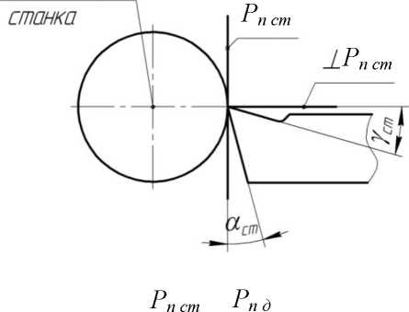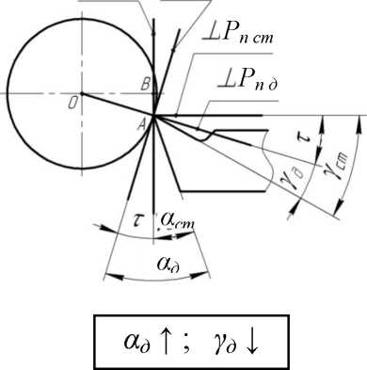

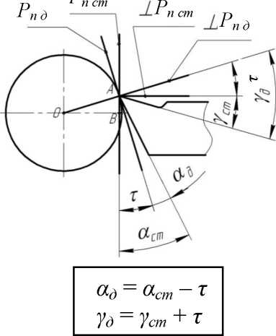

Время выполнения: – 20 мин.

Критерии оценивания: полное содержательное соответствие приведенному ниже решению.

Передний и задний углы сохраняют свои заточенные (статические) значения *аст, уст* при правильной установке резца на станке, когда его вершина находится на уровне оси центров станка. Расположение вершины резца не на уровне оси центров станка вызывает изменение статических значений переднего и заднего углов *аст, уст*. Если вершина резца расположена ниже оси центров, то действительное значение заднего угла *ад* увеличивается, а действительное значение заднего угла *уд* уменьшается на величину угла τ*:* Если вершина резца расположена выше оси центров, то действительное значение заднего угла *ад* уменьшается, а действительное значение переднего угла *уд* увеличивается на величину угла τ*.*

Компетенции (индикаторы): ОПК-5, ОПК-8.

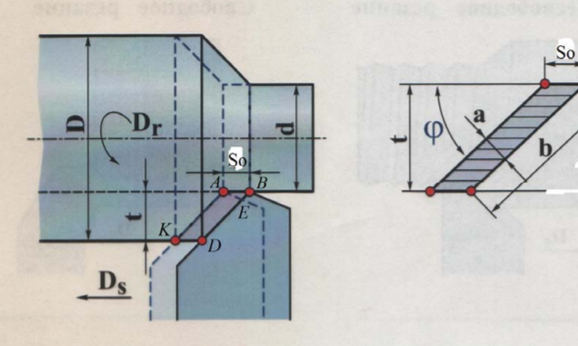2. Выполните расчёт ширины и толщины срезаемого слоя при продольном точении в соответствии с рисунком.

Время выполнения – 15 мин.

Критерии оценивания: полное содержательное соответствие приведенному ниже решению.

Сечение срезаемого слоя ABDK образуется при пересечении отделяемой стружки плоскостью, параллельной основной плоскости. Толщиной срезаемого слоя называется расстояние между двумя последовательными положениями поверхности резания заготовки, измеренное по перпендикуляру. Толщина срезаемого слоя обозначается буквой *а*. Шириной срезаемого слоя называется расстояние между обработанной и обрабатываемой поверхностями заготовки, измеренное по поверхности резания. Ширина срезаемого слоя практически равна активной части режущей кромки инструмента. Ширина срезаемого слоя обозначается буквой *b*.

*a*=S0×sin φ *b*= t / sin φ.

Компетенции (индикаторы): ОПК-5, ОПК-8.

3. Определить ширину и толщину срезаемого слоя при продольном точении заготовки из стали 45 на следующих режимах: подача S=0,5 мм/об., глубина резания t=2 мм. Главный угол в плане φ=600.

Время выполнения: 10 мин.

Критерии оценивания: полное содержательное соответствие приведенному ниже решению.

Толщина срезаемого слоя при точении определяется по формуле: a=S×sin φ, подставляя значение подачи и величину угла φ получим: *a*=0,5×sin 600= 0,43 мм.

Ширину срезаемого слоя определяем, подставляя заданную глубину резания *b*= 2 / sin 600 =2,32 мм.

Компетенции (индикаторы): ОПК-5, ОПК-8.